الدم في جسم الإنسان - مكوّنات الدّم

يتكوّن الدّم بصورة عامّة من 55 بالمائة "بلازما" و45 بالمائة خلايا، وسوف نتناول فيما يلي هذه المكوّنات بالتّفصيل:
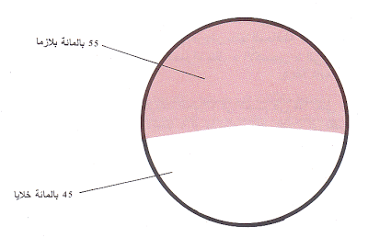

1- "بلازما" الدم:
إنّ الجزء السّائل من دمك هو البلازما، وتتكوّن من تسعين بالمائة ماء والباقي مواد ذائبة وأخرى معلقة مثل السكّر و"البروتينات" والأملاح.

2- خلايا الدّم الحمراء (الكريّات الحمراء):
وهي تشبه عجلة السيّارة إلى درجة كبيرة، إذ أنّها سميكة عند الجدران ورقيقة عند الوسط، وتسمّى المادّة الحمراء، في داخلها "الهيموغلوبين". ويتمّ صنع الخلايا أو الكريّات الحمراء عن طريق مخّ العظام، (وهو المادّة الطريّة الموجودة داخل العظام) ولا يزيد عمر كريّة الدّم الحمراء عن 120 يوما تصبح بعدها مستهلكة، ويقوم التخلّص منها وتعويض بدلها للمحافظة على نسبتها في الدّم. وتقوم الكريّات الحمراء بنقل "الأكسجين" إلى خلايا الجسم.

وعندما يقلّ عدد الكريّات الحمراء في الجسم فإنّ هذا يعني أنّ الشّخص المصاب ب"الأنيميا" أو ما يسمّى بفقر الدّم، أي نقص العناصر الّتي يتكوّن منها الدّم، وأهمّها المواد المعدنيّة كالحديد وغيره.

3- خلايا الدّم البيضاء (الكريّات البيضاء):
وهي ذات أشكال متعدّدة، ويحتوي السّنتمتر المكعّب الواحد من دم الإنسان في الأحوال الطّبيعيّة على عدد يتراوح بين خمسة ملايين وعشرة ملايين كرة بيضاء، ومهمّة هذه الكريّات هي القضاء على الميكروبات والأجسام الغريبة الّتي تدخل جسم الإنسان وعدم السّماح لها بالانتشار. ولذلك فإنّ الجسم يزيد من إنتاج الكريّات البيضاء عندما يصاب بأحد الأمراض الّتي تسبّبها "البكتيريا".

والآن، هل تعرف أنّه في بعض الحالات الّتي يطلب فيها الطّبيب تحليل الدّم يكون غرضه هو معرفة عدد كريّات الدّم البيضاء؟ فما فائدة ذلك للطّبيب؟

إذ لم تعرف الإجابة يستحسن أن تعيد قراءة الفقرة السّابقة.

4- الألواح والصّفائح:
وهي أجسام صغيرة جدّا أصغر حجما من كريّات الدّم الحمراء، وتقوم بالمحافظة على سلامة الشّعيرات الدّمويّة. ومهمّة هذه الأجسام منع كريّات الحمراء من النّفاذ من الشّعيرات الدّمويّة كما أنّ من مهمّتها إيقاف النّزيف في الأوعية الدّمويّة عند حدوث إصابة عن طريق إحداث جلطة تمنع خروج الدّم من موضع الإصابة.
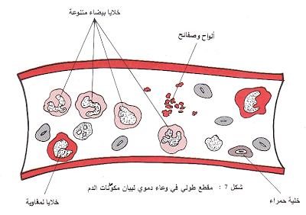

5- مواد أخرى:
وتحتفظ مكوّنات الدّم بنسبتها وذلك بقيام الجسم بتعويض ما يفقد منها باستمرار، وعندما يصاب أحد أعضاء الجسم فإنّه لا يستطيع مواصلة إنتاجه لبعض مكوّنات الدّم، ويستطيع الطّبيب أن يتعرّف على نوعيّة المرض عن طريق تحليل الدّم لتحديد موضع الخلل في الجسم. وليس هناك نوع واحد من تحليل الدّم ولكن هناك تحاليل كثيرة يمكن عملها، ومنها على سبيل المثال:

- تحليل الدّم لمعرفة نسبة السكّر في دم المصابين بمرض السكّر.
- تحليل الدّم للكشف عن الإصابة بمرض النّقرس (مرض ينتج عنه زيادة نسبة الحامض البولي في الدّم، وزيادة نسبة الأملاح البوليّة في خلايا الجسم).
- تحليل الدّم للكشف عن وجود أجسام مضادّة معيّنة فيه، وذلك للتّأكد من عدم حدوث التهاب أو عدوى.
- تحليل الدّم للكشف عن بعض الجراثيم الّتي تصيب جسم الإنسان.
- تحليل الدّم لمعرفة نسبة مكوّناته.
- تحليل الدّم لمعرفة نوع فصيلته.
- تحليل الدّم للخطيبين قبل الزّواج لتحاشي حدوث عيوب وراثيّة في الأبناء إذا كان هناك عدم توافق بين دم الزّوجين في بعض الأحيان.
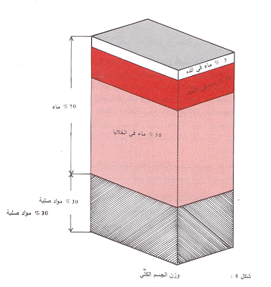

كيف يحافظ الجسم على حجم الدّم به؟
لضمان سيولة الدّم والمحافظة على معدنه فإنّه يحصل على جميع السّوائل الّتي تدخل إلى الجسم أوّلا، وبعد أن يكتفي بالحجم الّذي يحتاجه يتخلّص من الباقي عن طريق البول.

